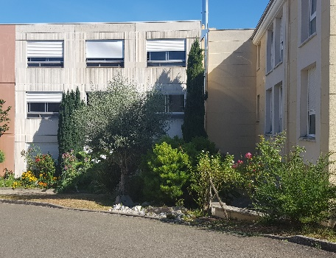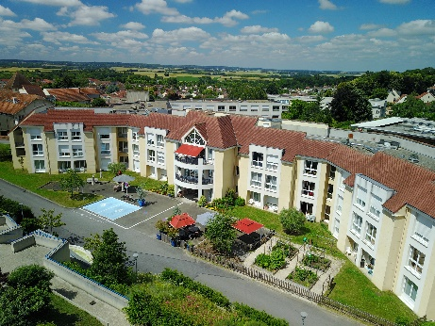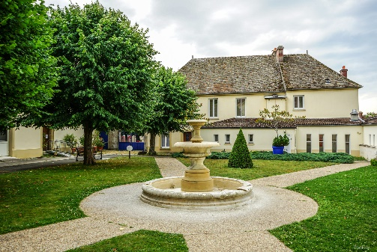

**Le Centre Hospitalier de la Mauldre,**

a le plaisir de vous inviter

à sa 3 ème édition **d’après-midi des familles**

**Samedi 25 juin 2022 de 14H30 à 17H30**

dans le jardin de l’établissement (cour intérieure côté fontaine)

Site Saint Louis à Jouars-Pontchartrain

**Programme :**

**Recette d’un agréable après-midi :**

- Faire connaissance

- Etre curieux

- Etre gourmand

- Saupoudrer de convivialité

* Accueil des familles et des résidents
* Echanges
* Buffet gourmand
* Jeu du panier
* Jeux populaires

Afin de répondre à l’organisation, nous vous proposons d’utiliser le bulletin réponse, à renvoyer à Mme LEAUDAIS Angélique au secrétariat de direction :

Centre Hospitalier de la Mauldre, 23 rue Saint Louis 78760 Jouars-Pontchartrain ou par mail à l’adresse suivante : [aleaudais@ght78sud.fr](mailto:aleaudais@ght78sud.fr)

Information : En cas de mauvaise météo, de canicule ou en cas de restrictions dans le cadre de la crise sanitaire au sujet des rassemblements, cette manifestation sera reportée ultérieurement.

*(Pour des questions de sécurité, nous vous demandons d’utiliser les aires de parking prévues à cet effet)*

Rappel : pour suivre les actualités, consulter notre site internet : www.chmauldre.fr

✂•••••••••••••••••••••••••••••••••••••••••••••••••••••••••••••••••••••••••••••••

|  |
| --- |
| Bulletin de réponse |

Nom/prénom :………………………………………...Famille de M./Mme (résident)……………………………………

**Sera présent le 25 juin 2022 :** 🞎OUI 🞎 NON

Nombre de personnes : …………

*(Cette invitation est l’occasion de venir en famille)*

Réponse souhaitée avant le 12 juin 2022



Invitation